МЕЖДУКУЛТУРНИ КОМПЕТЕНЦИИ ЗА РЕШАВАНЕ НА ПРОБЛЕМИ И УПРАВЛЕНИЕ НА КОНФЛИКТИ

ВЪВЕДЕНИЕ

Работата в съвременната организация все по-често се осъществява в условията на културно, езиково, професионално и ценностно разнообразие. Глобализацията, международните проекти, мобилността на работната сила и развитието на дистанционната работа създават екипи, в които хора с различен културен опит трябва да постигат общи цели. Тези различия могат да бъдат източник на нови идеи, творчество и по-широка перспектива при решаването на проблеми, но могат да доведат и до неразбиране, напрежение и конфликт.
Проблемът не се състои единствено в наличието на културни различия. По-важен е начинът, по който членовете на екипа ги възприемат и управляват. Една и съща ситуация може да бъде интерпретирана по различен начин от хора с различен културен опит. Например директното изразяване на несъгласие може да бъде възприето като нормална част от професионалната дискусия в една култура, а в друга – като проява на неуважение към събеседника. По аналогичен начин мълчанието по време на среща може да означава съгласие, несъгласие, уважение към по-високопоставения или просто необходимост от време за размисъл.
Поради това решаването на проблеми и управлението на конфликти в междукултурна среда изискват специфични компетенции. Сред тях се открояват културната интелигентност, способността за адаптивна комуникация, активно слушане, емпатия, критично мислене, управление на емоциите, преговори, медиация и способност за работа с различни гледни точки.
Съвременните изследвания разглеждат междукултурната компетентност не само като познаване на характеристиките на различни култури, а като способност за ефективно взаимодействие в ситуации на културно различие. Систематичен преглед на 50 изследвания за периода 2000–2024 г. показва нарастващото значение на структурираното обучение, технологично подпомогнатите подходи и практическия опит за развитие на междукултурната комуникационна компетентност.
Следователно основната цел на темата е да представи съвременен подход към решаването на проблеми и управлението на конфликти в междукултурна среда и да очертае компетенциите, които подпомагат конструктивното взаимодействие между хора с различен културен опит.

1. Съвременна система за решаване на проблеми.
Същност на проблема
Проблем възниква, когато между съществуващото и желаното състояние съществува несъответствие и не е очевиден начинът за неговото преодоляване. В организационна среда проблемите могат да бъдат свързани с разпределението на задачите, ресурсите, сроковете, комуникацията, качеството на работа, лидерството или отношенията между членовете на екипа.
В междукултурна среда към тези фактори се добавят различията в ценностите, нормите, комуникационните стилове и очакванията. Ето защо първата стъпка при решаването на проблема е да се установи дали той е:
- съдържателен – свързан с конкретната задача;
- процесен – свързан с начина, по който е организирана работата;
- междуличностен – свързан с отношенията между хората;
- културен – свързан с различни норми, ценности и интерпретации;
- смесен – съчетаващ няколко от посочените характеристики.
Особено важно е да не се приема автоматично, че проблемът е „културен“. Културната различност може да бъде само видимата част на проблема, докато истинската причина да бъде неясно разпределение на отговорностите, недостатъчна информация или несъвместими организационни процедури.

Съвременен процес за решаване на проблеми
Ефективното решаване на проблеми може да бъде представено като последователен процес:

Идентифициране → Анализ → Генериране на алтернативи → Оценяване → Решение → Прилагане → Проверка → Учене

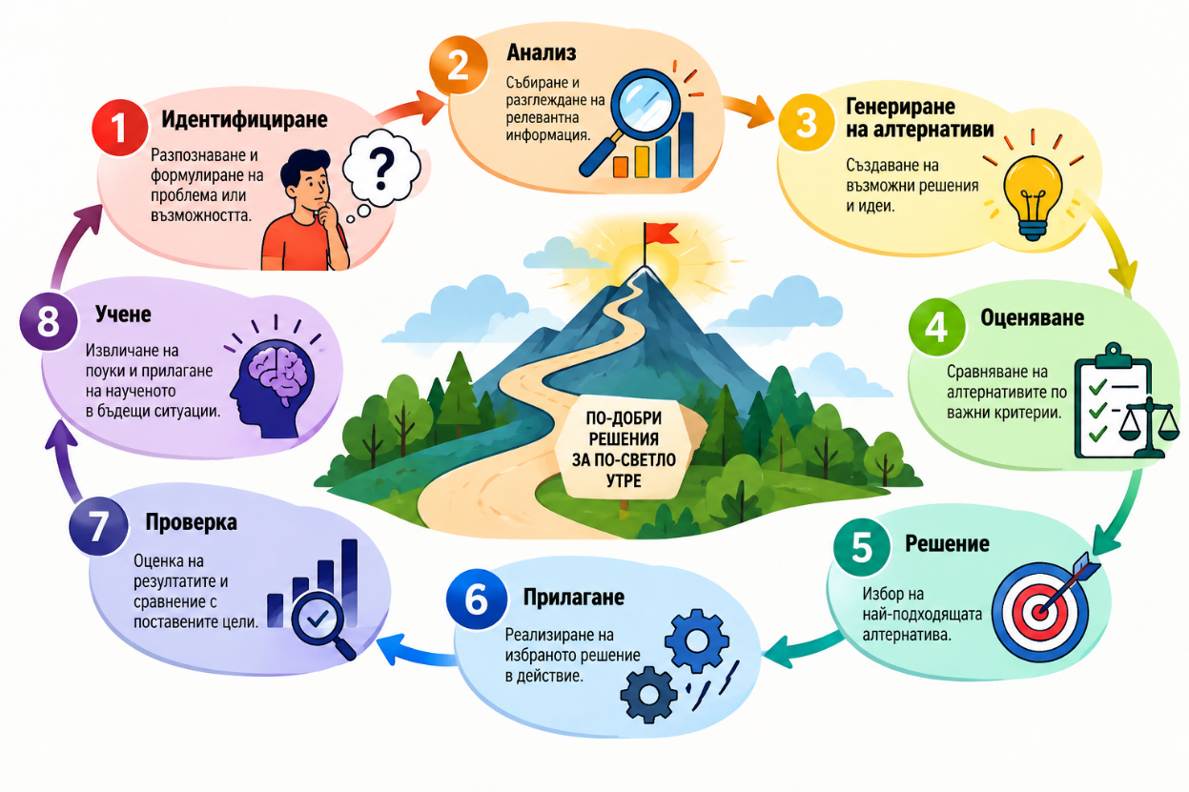

Фигура 1. Система за решаване на проблеми

При междукултурен екип към всяка от тези стъпки трябва да се добави още един въпрос: „Как различният културен опит влияе върху начина, по който определяме проблема и оценяваме решението?“ Този въпрос е важен, защото членовете на екипа могат да имат различни представи за това кое е проблем, кое е приемливо решение и кой има право да взема окончателното решение.

Дефиниране на проблема
Една от най-честите грешки е да се премине директно към търсене на решение, без да бъде изяснен проблемът.
Например:
„Японският колега не участва активно в срещите.“
Това е наблюдение, но не е достатъчно добра дефиниция на проблема.
Възможни обяснения са:
- колегата предпочита първо да изслуша останалите;
- комуникационната норма в екипа насърчава по-умереното изразяване;
- не е сигурен дали има право да оспорва ръководителя;
- езиковата бариера затруднява спонтанното участие;
- няма достатъчно информация за задачата;
- не се чувства психологически безопасно да изрази несъгласие.
Следователно доброто решаване на проблеми започва с разграничаване на фактите от интерпретациите.

Анализ на причините
При анализ на проблем в междукултурна среда е полезно да се разглеждат няколко равнища:
Индивид → Екип → Организация → Културна среда
Например конфликтът между двама служители може да бъде резултат от личностна несъвместимост, но може да произтича и от различни очаквания относно лидерството, времето, обратната връзка или начина на вземане на решения.
Затова културата трябва да бъде разглеждана като една от възможните причини, а не като универсално обяснение.

2. Компетенции за решаване на проблеми в междукултурна среда.

Културна интелигентност
Една от водещите съвременни компетенции е културната интелигентност (Cultural Intelligence – CQ). Културната интелигентност може да се разбира като способност човек да разбира културно обусловените различия, да регулира собственото си поведение и да се адаптира ефективно при взаимодействие с хора от различен културен контекст.
В практиката тя включва:
- Когнитивен компонент – знания за културни норми и различия;
- Метакогнитивен компонент – осъзнаване на собствените предположения и стереотипи;
- Мотивационен компонент – желание и увереност за взаимодействие с хора от различен културен произход;
- Поведенчески компонент – способност за адаптиране на поведението и комуникацията.
Съвременните изследвания показват, че културната интелигентност има значение и на ниво екип. Разработването и валидирането на скала за екипна културна интелигентност показва, че екипът може да притежава колективна способност да използва различните перспективи на своите членове при изпълнение на задачи и вземане на решения.

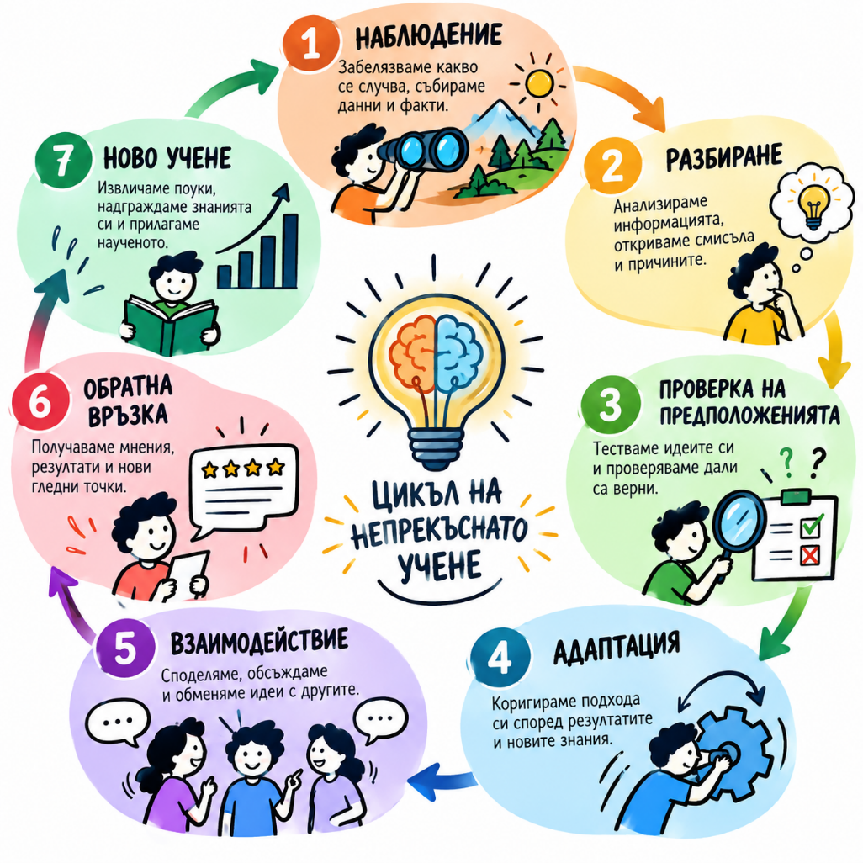

Фигура 2. Културна интелигентност като цикъл

Критично мислене
Критичното мислене е особено важно в ситуации, в които поведението на другия лесно може да бъде интерпретирано през стереотипи.
Например:
„Той закъснява, защото хората от тази култура не спазват срокове.“
Това е стереотипно обяснение.
По-подходящият подход е:
„Какви са фактите? Има ли организационна причина? Разбираме ли еднакво значението на срока? Имало ли е промяна в условията?“
Критичното мислене помага да се премине от оценяване на човека към анализ на ситуацията.

Емпатия и перспективно мислене
Емпатията позволява да се разбере ситуацията от гледната точка на другия човек. В междукултурен контекст тя не означава задължително съгласие с другия, а способност да се разбере защо той възприема ситуацията по определен начин. Полезни въпроси са:
- Как изглежда тази ситуация от неговата позиция?
- Какви норми може да стоят зад поведението му?
- Какво приема той за „нормално“?
- Какво може да възприема като неуважение?
- Какво не разбирам от неговата перспектива?

Активно слушане
Активното слушане е основна компетентност при решаването на проблеми. То включва:
- внимание към съдържанието;
- уточняващи въпроси;
- перифразиране;
- проверка на разбирането;
- наблюдение на невербалните сигнали;
- въздържане от преждевременна оценка.
В междукултурна среда това е особено важно, защото значението на едно и също послание може да бъде различно за различните участници.

Езикова и комуникационна компетентност
Езикът е не само средство за предаване на информация, но и важен ресурс за културна адаптация. Нов метаанализ, основан на 355 извадки и над 128 000 участници, установява положителна връзка както между езиковата компетентност и адаптацията, така и между културната интелигентност и адаптацията. Особено интересно е, че относителното значение на двата ресурса се променя според контекстуалността на комуникацията. В практиката това означава, че при работа в международен екип е необходимо да се избягват:
- прекалено сложни изрази;
- идиоми;
- двусмислени послания;
- хумор, който може да бъде неразбран;
- прекомерно бърза реч;
- предположението, че „всички разбират едно и също“.

3. Подходи за решаване на конфликти

Същност на конфликта
Конфликтът възниква, когато две или повече страни възприемат своите интереси, цели, ценности или действия като несъвместими. В екипната работа конфликтът не трябва автоматично да се разглежда като нещо негативно. В определени ситуации различието в мненията може да подобри анализа и да доведе до по-добро решение. Особено важно е да се различават:
- конфликт на задачата – различия относно съдържанието на работата;
- конфликт на процеса – различия относно начина на работа;
- отношенчески конфликт – напрежение между хората.
В глобалните виртуални екипи съвременно изследване на 1592 екипа и 7029 участници показва, че различните видове конфликт могат да имат различен ефект. Конфликтът относно задачата в определени условия може да бъде свързан с по-добро представяне, докато отношенческите и процесните конфликти са по-скоро неблагоприятни. Културната интелигентност се свързва с намаляване на честотата и възприемането на конфликтите.

Основни подходи
Класическият модел на Thomas–Kilmann разглежда поведението при конфликт чрез две измерения:
- степен на отстояване на собствените интереси;
- степен на съобразяване с интересите на другия.

Оттук се извеждат пет основни стила:

Стил | Основна характеристика | Подходящ при
Съперничество | Отстояване на собствената позиция | Спешни ситуации
Приспособяване | Отстъпване пред другата страна | Когато отношенията са по-важни
Избягване | Отлагане/оттегляне | Когато емоциите са прекалено силни
Компромис | Взаимни отстъпки | При необходимост от бързо решение
Сътрудничество | Търсене на решение, удовлетворяващо и двете страни | При сложни и важни проблеми

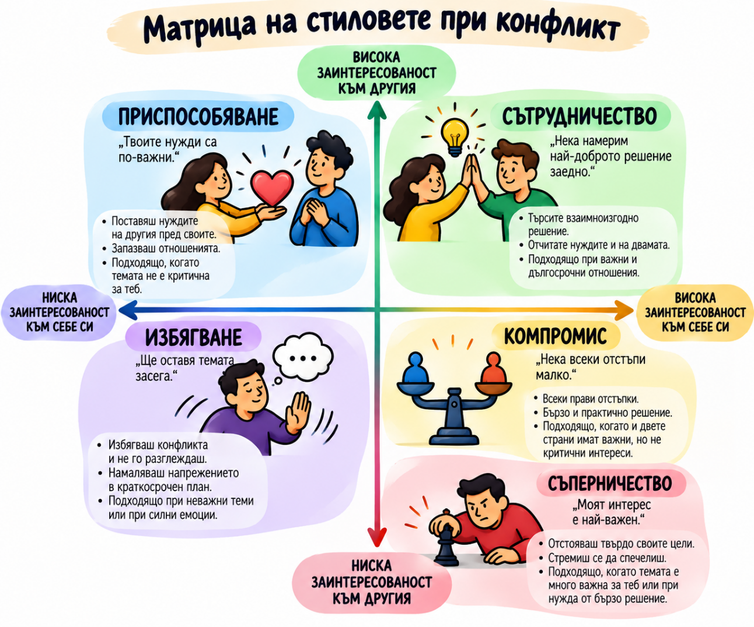

Фигура 3. Матрица на стиловете при конфликт

В междукултурна среда обаче изборът на стил не трябва да бъде механичен. Поведението, което в една култура се възприема като конструктивно, може в друга да се възприеме като агресивно, пасивно или неуважително.

Сътрудничество и интегриране
При сложни междукултурни проблеми особено ценен е подходът на сътрудничество. Той предполага:
- изясняване на интересите;
- разграничаване на позициите от реалните потребности;
- търсене на общи цели;
- генериране на няколко алтернативи;
- избор на решение, което създава стойност и за двете страни.
Например двама членове на международен екип спорят дали даден проект трябва да бъде реализиран по „бърз“ или по „подробен“ модел. Вместо:
„Нашият начин е по-добър.“
може да се постави въпросът:
„Кои са минималните изисквания за качество и кои елементи можем да ускорим, без да увеличаваме риска?“
Така конфликтът се преобразува от „кой е прав?“ към „как да постигнем общата цел?“

Медиация
При ескалирал конфликт може да се използва медиация. Медиаторът не налага решение, а подпомага страните да:
- изразят позициите си;
- изяснят интересите си;
- разберат гледната точка на другия;
- разгледат възможните решения;
- постигнат доброволно споразумение.
При междукултурна медиация медиаторът трябва да бъде особено внимателен към езика, невербалната комуникация, статуса и културните очаквания на страните.

4. Компетенции за управление на конфликти в междукултурна среда

Самоосъзнаване
Първата компетентност е осъзнаването на собствените културни предположения. Всеки човек има определени представи за: какво е „правилно“; как трябва да се комуникира; как се показва уважение; как се взема решение; как се изразява несъгласие; как се управлява времето. В междукултурна среда тези представи не трябва автоматично да бъдат приемани като универсални.

Управление на стереотипите
Стереотипът е генерализирано убеждение за дадена група. Проблемът възниква, когато той се използва като единствено обяснение за поведението на конкретен човек. Полезен принцип е: Културата може да обяснява част от поведението, но не обяснява целия човек. Това предпазва от т.нар. културен редукционизъм – свеждане на сложното човешко поведение само до националната култура.

Емоционална саморегулация
Конфликтите често се усилват, когато участниците реагират емоционално. Необходимо е човек да може:
- да разпознава собствените си емоции;
- да отлага импулсивната реакция;
- да контролира тона на гласа;
- да отделя човека от проблема;
- да запази фокус върху целта.
В междукултурна среда това е още по-важно, защото жест, тон или израз могат да имат различно значение.

Адаптивна комуникация
Ефективната междукултурна комуникация не означава човек напълно да променя стила си, а да може да го адаптира.
Например:
Директен стил: „Не съм съгласен с предложението. Имам три аргумента.“
По-индиректен стил: „Може би, би било полезно да разгледаме още няколко аспекта на предложението.“
Важното е не единият стил да бъде обявен за „правилен“, а участниците да развият способност да разбират намерението зад различните форми на изразяване.

Психологическа безопасност
Важна съвременна компетентност на лидера е създаването на среда, в която членовете могат да задават въпроси, изразяват несъгласие, признават грешки, предлагат алтернативи, споделят опасения. Това е особено важно при междукултурните екипи, защото различията в статуса, езика и комуникационните норми могат да направят някои членове по-малко склонни да говорят.

Преговори
Междукултурните преговори изискват едновременно ориентация към резултата и към отношенията. Ефективният преговарящ:
- подготвя фактите;
- определя собствените си интереси;
- се опитва да разбере интересите на другата страна;
- не приема първоначалната позиция като единствена възможност;
- проверява значението на ключовите думи;
- търси взаимна полза;
- потвърждава постигнатото споразумение.

Екипна културна интелигентност
Културната интелигентност не трябва да бъде само индивидуална компетентност. Съвременните изследвания вече разглеждат и team cultural intelligence – способността на целия екип да използва културното разнообразие за изпълнение на задачи и вземане на решения. Това предполага екипът да може да отговори на въпросите:
Какви различия имаме?
Как тези различия могат да ни помогнат?
Къде могат да създадат риск от недоразумение?
Какви правила за взаимодействие ще използваме?

Практически пример „Конфликт относно обратната връзка“
В международен екип ръководителят дава директна критика на служител пред останалите членове: „Това решение е неправилно и трябва да бъде променено.“ Служителят не реагира, но след срещата престава да участва активно в дискусиите.

Възможна първоначална интерпретация: „Той няма мотивация.“

По-задълбочен анализ: Възможно е публичната критика да се възприема като загуба на достойнство или лице. Следователно проблемът може да бъде не в мотивацията, а в начина на предоставяне на обратна връзка.

По-подходящо решение: критиката да бъде конкретна; да се обсъжда поведението, а не личността; да се даде възможност за обяснение; при необходимост обратната връзка да бъде индивидуална; да се провери дали двете страни разбират еднакво целта на разговора.

Практически пример „Глобален виртуален екип“
Членове на екип от България, Германия, Индия и САЩ трябва да вземат решение по проект. Българският и германският участник искат конкретен срок и подробно разпределение на задачите. Американският участник предлага бързо решение и последваща адаптация. Индийският участник не изразява несъгласие по време на срещата. След срещата обаче става ясно, че той не е съгласен с решението. Какъв е проблемът? Не е достатъчно да се каже: „Културите са различни.“ Необходимо е да се провери: как всеки разбира ролята си; дали всички са разбрали решението; дали има различия в отношението към сроковете; дали участниците се чувстват свободни да изразяват несъгласие; дали виртуалният формат позволява достатъчно време за реакция.
Възможно решение: Екипът може да въведе правило: „В края на всяка среща решението се обобщава писмено, всеки участник има възможност да зададе въпрос или да изрази несъгласие, а окончателното решение се потвърждава в общ канал.“ Така културното различие не се премахва, а се управлява чрез ясен процес.

Съвременен модел за управление на проблеми и конфликти
На практика компетентният член на междукултурен екип може да следва следния модел:

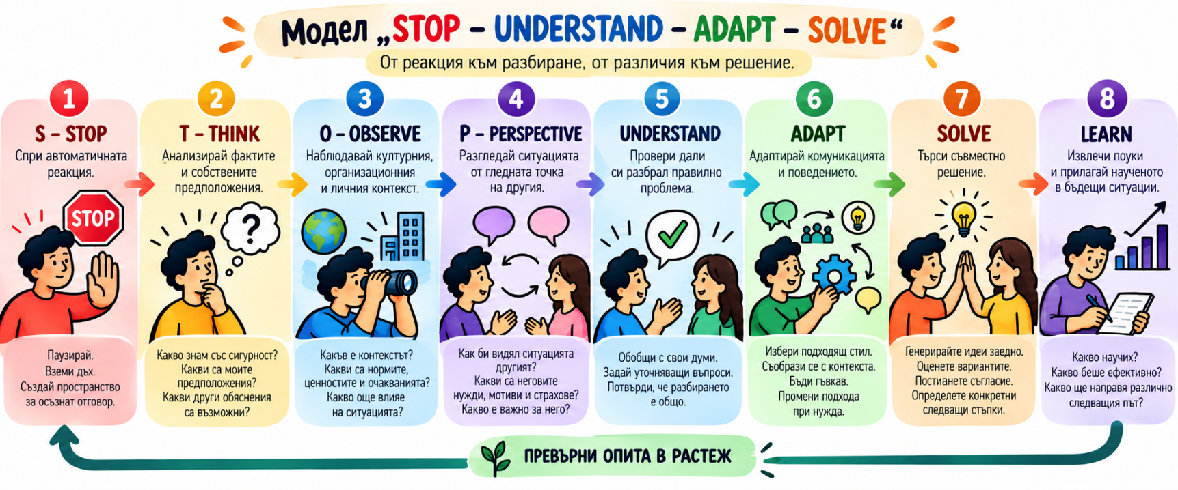

Фигура 4. Модел „STOP – UNDERSTAND – ADAPT – SOLVE“

ЗАКЛЮЧЕНИЕ

Решаването на проблеми и управлението на конфликти в междукултурна среда изискват повече от познаване на различията между националните култури. Необходимо е развитие на способност за критично мислене, самоосъзнаване, активно слушане, емпатия, адаптивна комуникация, управление на емоциите и културна интелигентност.
Съвременният подход не разглежда културното различие като автоматична причина за конфликт. То може да се превърне както в източник на недоразумения, така и в ресурс за по-добри решения, когато членовете на екипа умеят да използват различните перспективи конструктивно.
Особено значение придобиват тези компетенции при глобалните виртуални екипи, където към културните различия се добавят езикови бариери, различия в часовите зони, ограничени невербални сигнали и зависимост от дигиталните комуникационни технологии. Затова ефективното управление на междукултурните конфликти може да бъде разглеждано като процес на постоянно учене, адаптиране и изграждане на доверие.
Основната цел не е различията да бъдат премахнати, а да бъдат превърнати в основа за взаимно разбиране, иновации и по-качествени решения.

Въпроси за самоподготовка
- Какво представлява съвременната система за решаване на проблеми и кои са основните ѝ етапи?
- Защо е важно при анализ на проблем в междукултурен екип да се разграничават фактите от интерпретациите?
- Какво представлява културната интелигентност и кои са нейните основни компоненти?
- Какви са основните видове конфликти в екипа и с какво се различават конфликтът на задачата, процесният и отношенческият конфликт?
- Кои са основните стилове за управление на конфликт и кога е подходящо да бъдат използвани?
- Как културните различия могат да повлияят върху начина на изразяване и възприемане на несъгласие?
- Каква е ролята на активното слушане, емпатията и адаптивната комуникация при решаването на междукултурни конфликти?
- Какво представлява психологическата безопасност и защо е важна за междукултурните екипи?
- Какви допълнителни предизвикателства възникват при управлението на конфликти в глобални виртуални екипи?
- Как културното разнообразие може да бъде превърнато от източник на конфликт в ресурс за решаване на проблеми?

Литературни и информационни източници
  - Adair, W. L., Buchan, N. R., Chen, X.-P., Liu, L. A., et al. (2024). Listening and speaking without words: Effective communication in multicultural teams. In [Multicultural teams] (pp. 45–61). Springer.
  - Bücker, J., & Korzilius, H. (2024). Developing and validating a team cultural intelligence scale. Applied Psychology.
  - Davaei, M., & Gunkel, M. (2024). The role of intelligences in teams: A systematic literature review. Review of Managerial Science, 18, 259–297.
  - Guo, W. (2025). Conflict resolution in intercultural communication: Strategies for managing cultural conflicts. Humanities and Social Sciences Communications, 12, 73.
  - Hofstede, G. (2001). Culture's consequences: Comparing values, behaviors, institutions and organizations across nations (2nd ed.). Sage.
  - Hofstede, G., Hofstede, G. J., & Minkov, M. (2010). Cultures and organizations: Software of the mind (3rd ed.). McGraw-Hill.
  - Johnson, W. H. A., Dong, L., Li, M. L., & Taras, V. (2024). Transcending conflict in global virtual teams: Multi-level effects of cultural intelligence and perceptions of conflict on subjective and objective outcomes. Journal of International Management.
  - Ng, K. Y., Rockstuhl, T., & Ang, S. (2025). Language proficiency and cultural intelligence: A meta-analysis based on conservation of resources theory and the overt-covert model of culture. Applied Psychology.
  - Taras, V., et al. (2024). Temporal diversity in global virtual teams. Journal of International Business Studies.
  - Thomas, K. W., & Kilmann, R. H. (1974). Thomas-Kilmann conflict mode instrument. Xicom.
  - Triandis, H. C. (1995). Individualism & collectivism. Westview Press.
  - Urgun, D., Seidel, J., Vangeli, E., Borges, M., & de Oliveira, R. F. (2025). Exploring the impact of cross-cultural training on cultural competence and cultural intelligence: A narrative systematic literature review. Frontiers in Psychology, 16, 1511788.

